TRƯỜNG ĐẠI HỌC CÔNG NGHIỆP HỒ CHÍ MINH

KHOA CÔNG NGHỆ THÔNG TIN

BÁO CÁO MÔN HỌC

**WEB NÂNG CAO**

Đề Tài: **THIẾT KẾ WEB BUG TRACKER**

Sinh viên: Nguyễn Thanh Nga

MSSV: 14132531

*Hồ Chí Minh, ngày 25 tháng 04 năm 2017*

Mục Lục

GIỚI THIỆU 3

1. Phân tích yêu cầu: 4

1.1 Sơ đồ USE CASE 4

1.2 Sơ Đồ Quan Hệ 5

2. Một Số Màn Hình Chính 6

2.1 Login 6

2.2 Home: 6

2.3 Admin: 7

2.4 Project Manager 10

2.5 Tester 12

2.6 Developer 14

2.7 Một số chức năng khác 16

3. Khả năng mở rộng: 17

4. Tổng Kết 17

NHẬN XÉT CỦA GIÁO VIÊN 18

# **GIỚI THIỆU**

Hệ thống website Bug Tracker được thực hiện trong khôn khổ môn học Web Nâng Cao, nhằm hổ trợ quản lí bug cho các dự án phát triển phần mềm.

Hệ thống được lập trình trên nền tảng ASP.Net, sử dụng hệ quản trị cơ sở dữ liệu SQL Server 2016

Các chức năng chính:

- Quản Lí Bug

- Quản lí và phân bổ Project

- Quản lí User

# **1. Phân tích yêu cầu:**

## 1.1 Sơ đồ USE CASE

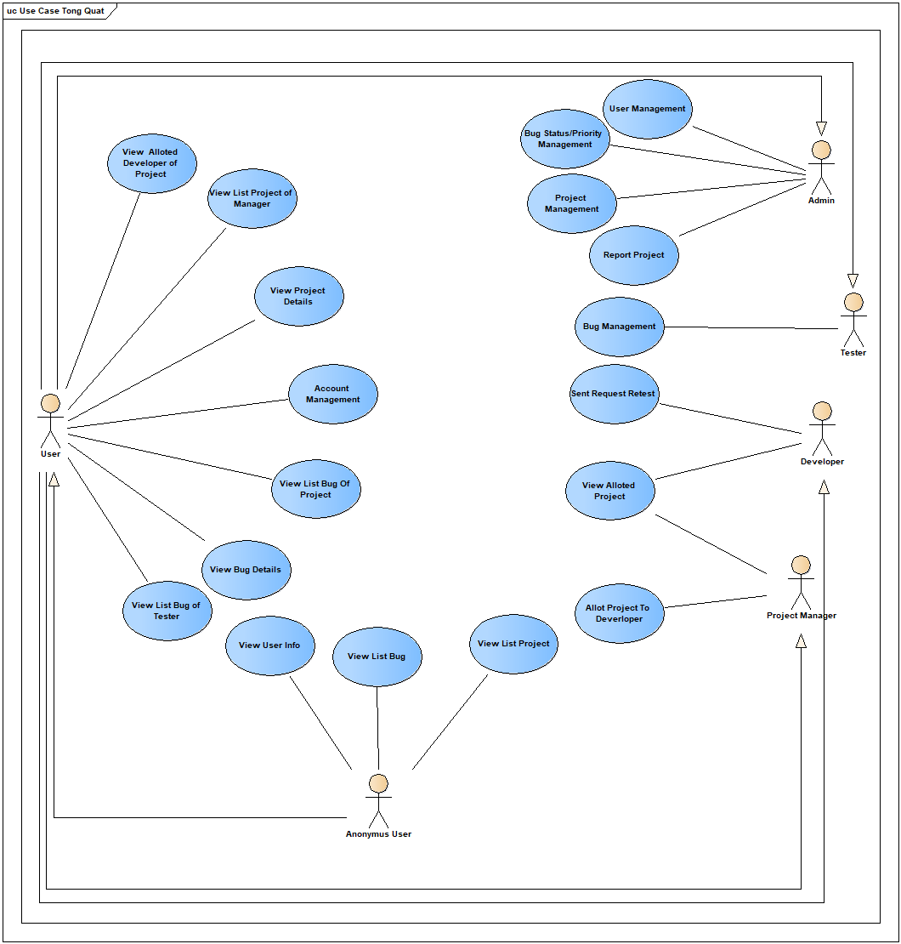

## 1.2 Sơ Đồ Quan Hệ

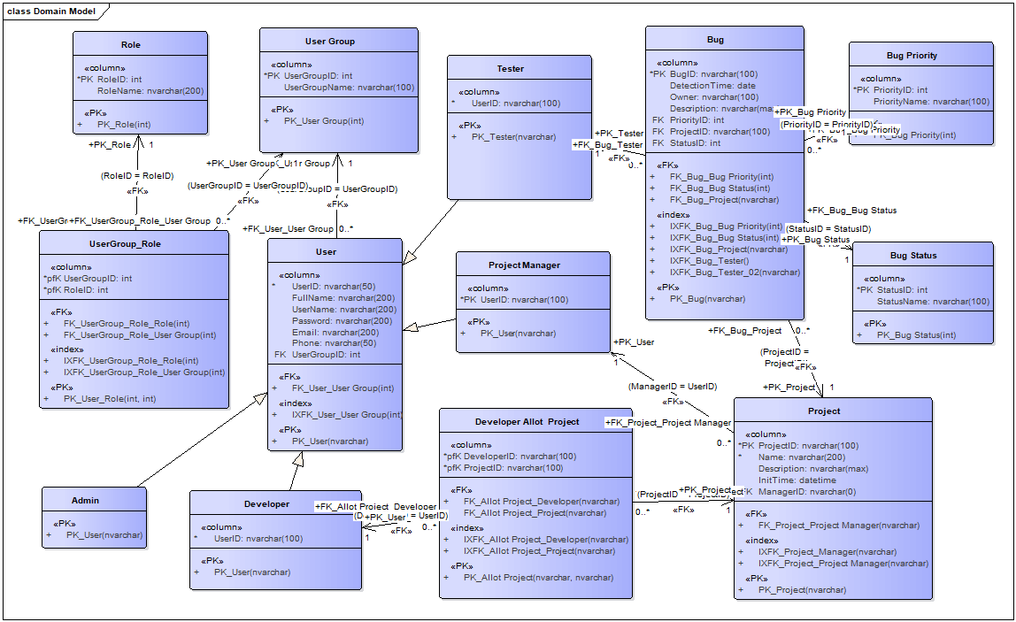

# **2. Một Số Màn Hình Chính**

## 2.1 Login

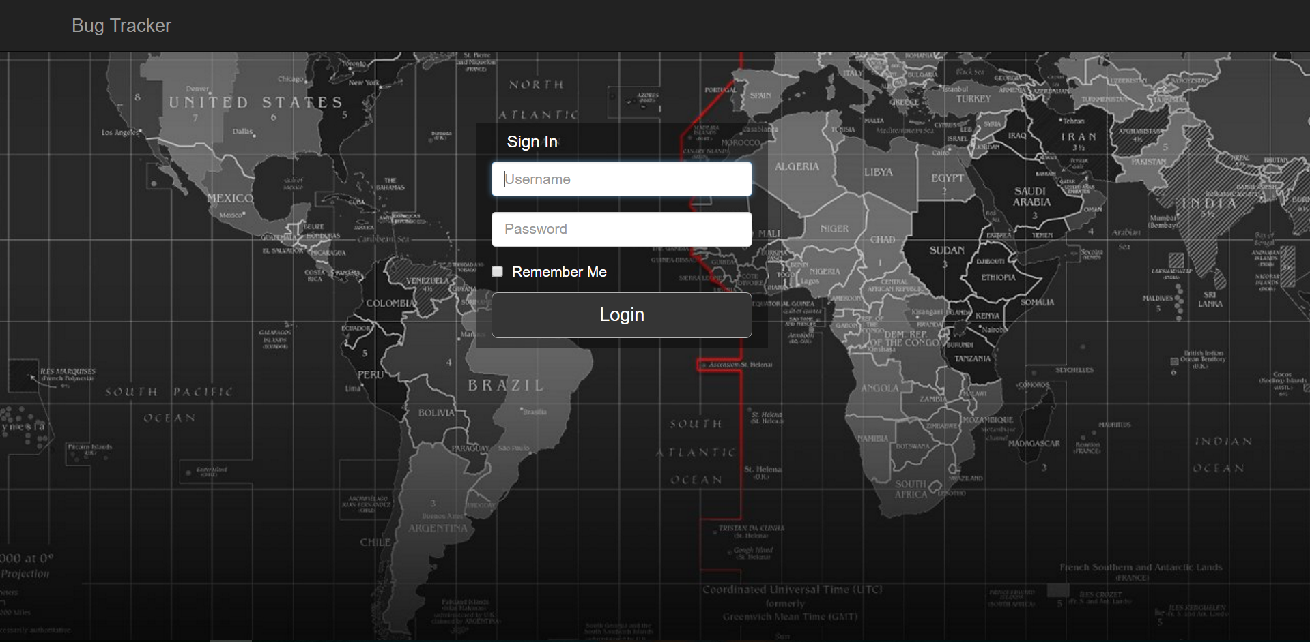

## 2.2 Home:

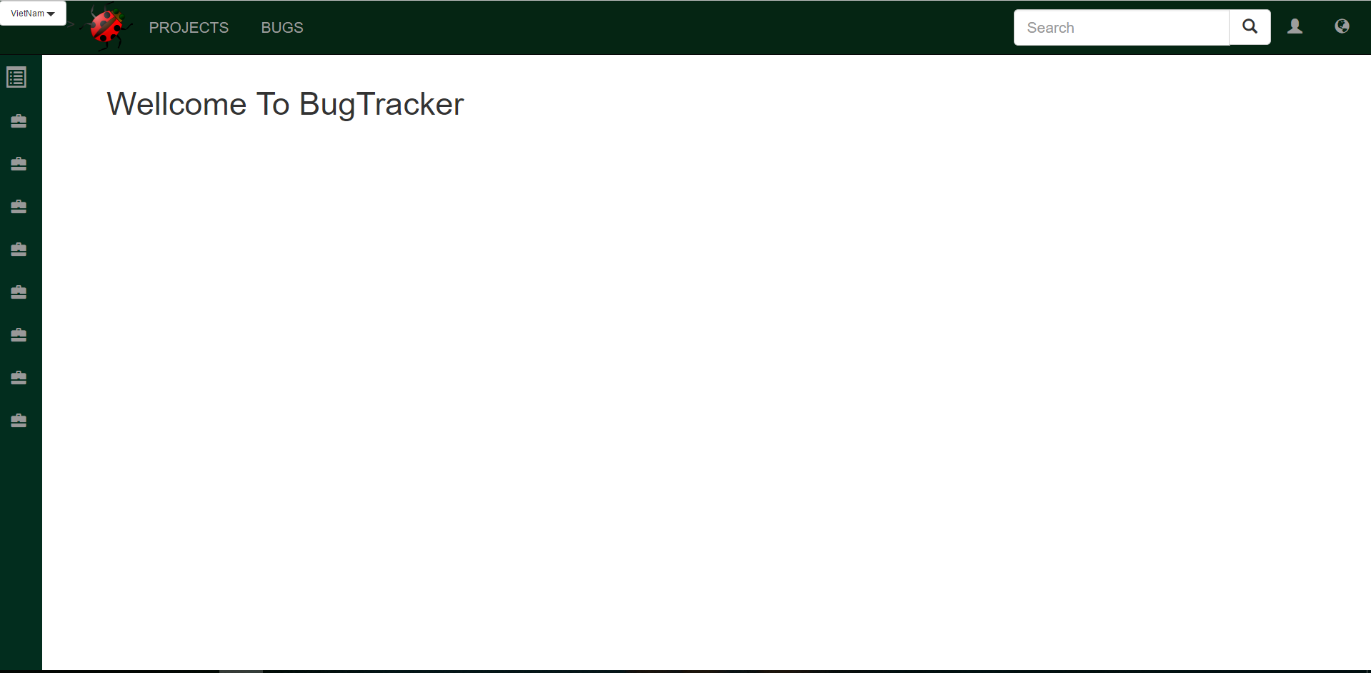

## 2.3 Admin:

2.3.1 Giao diện chức năng chính:

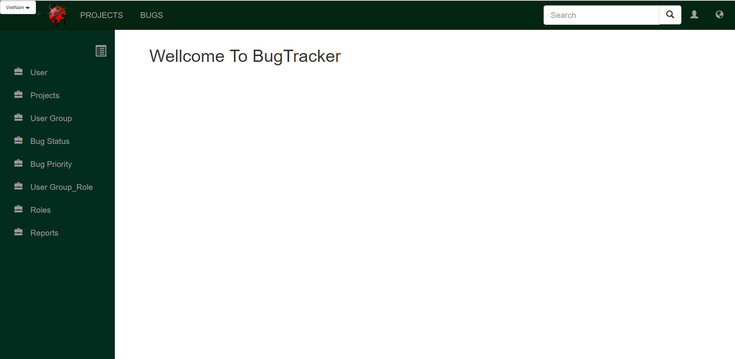

2.3.2 Các chức năng quản lí User:

- Tạo User

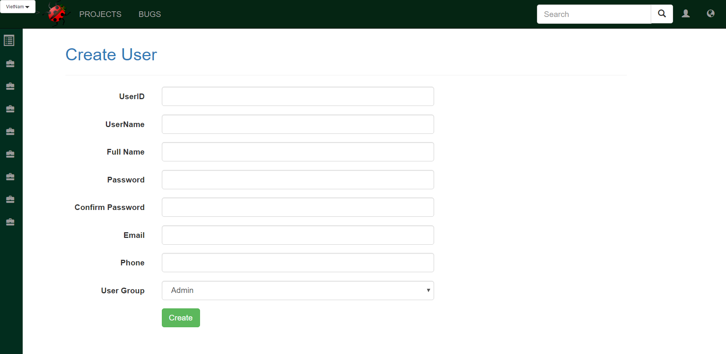

- Xem User theo loại User

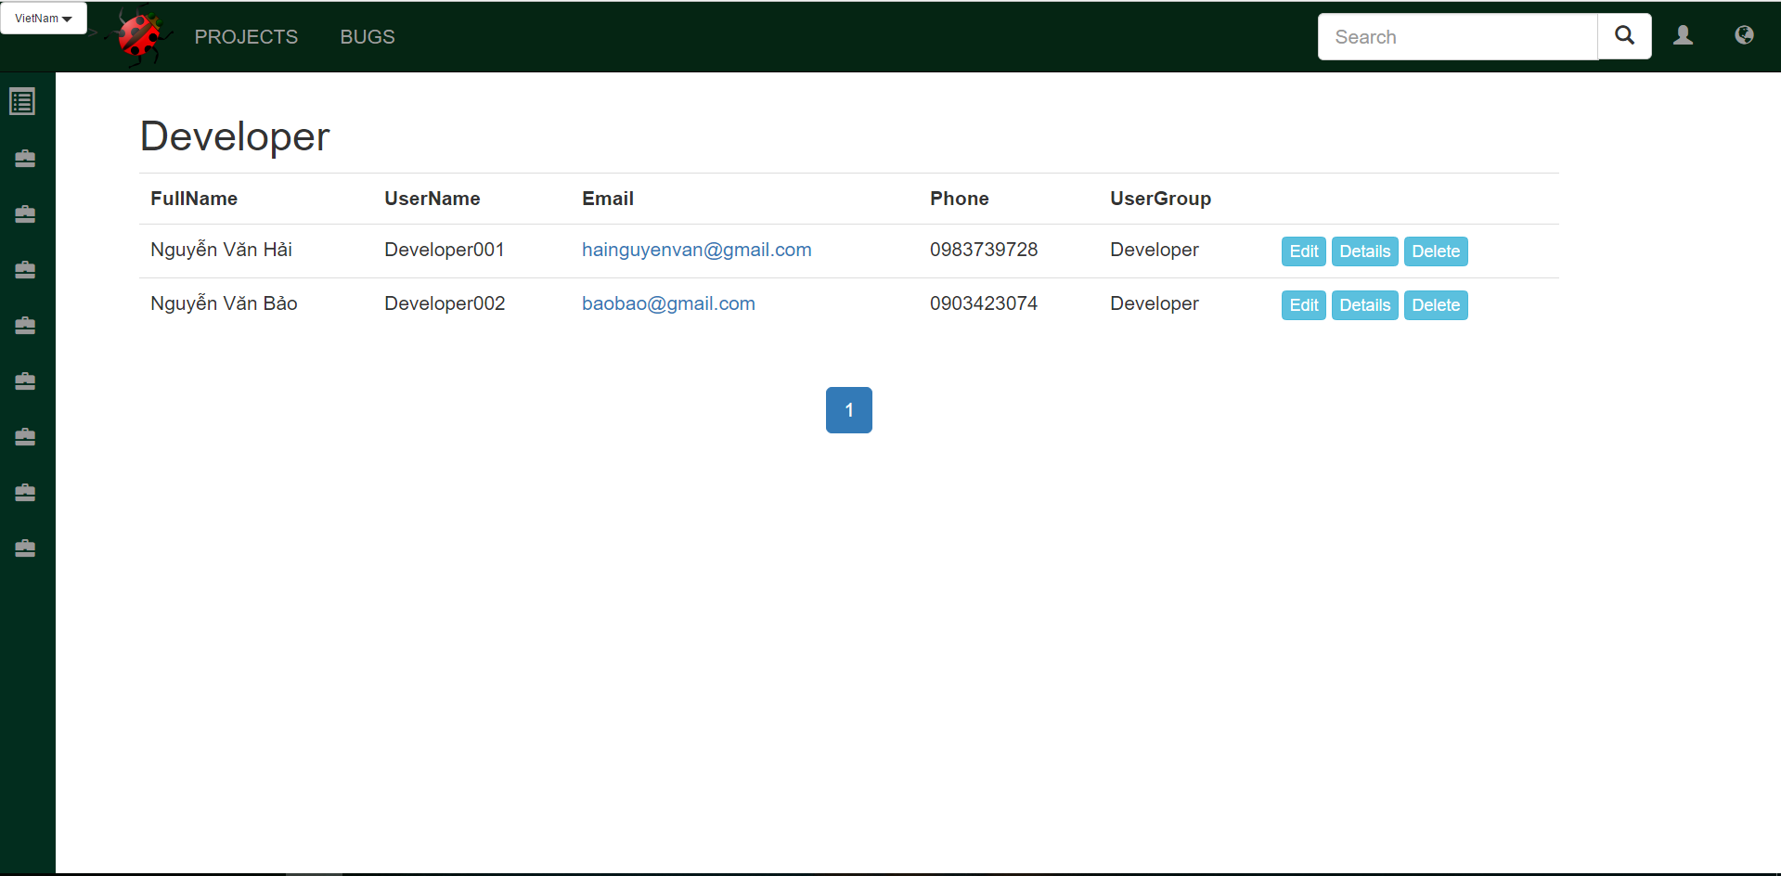

- Xem danh sách tất cả các User

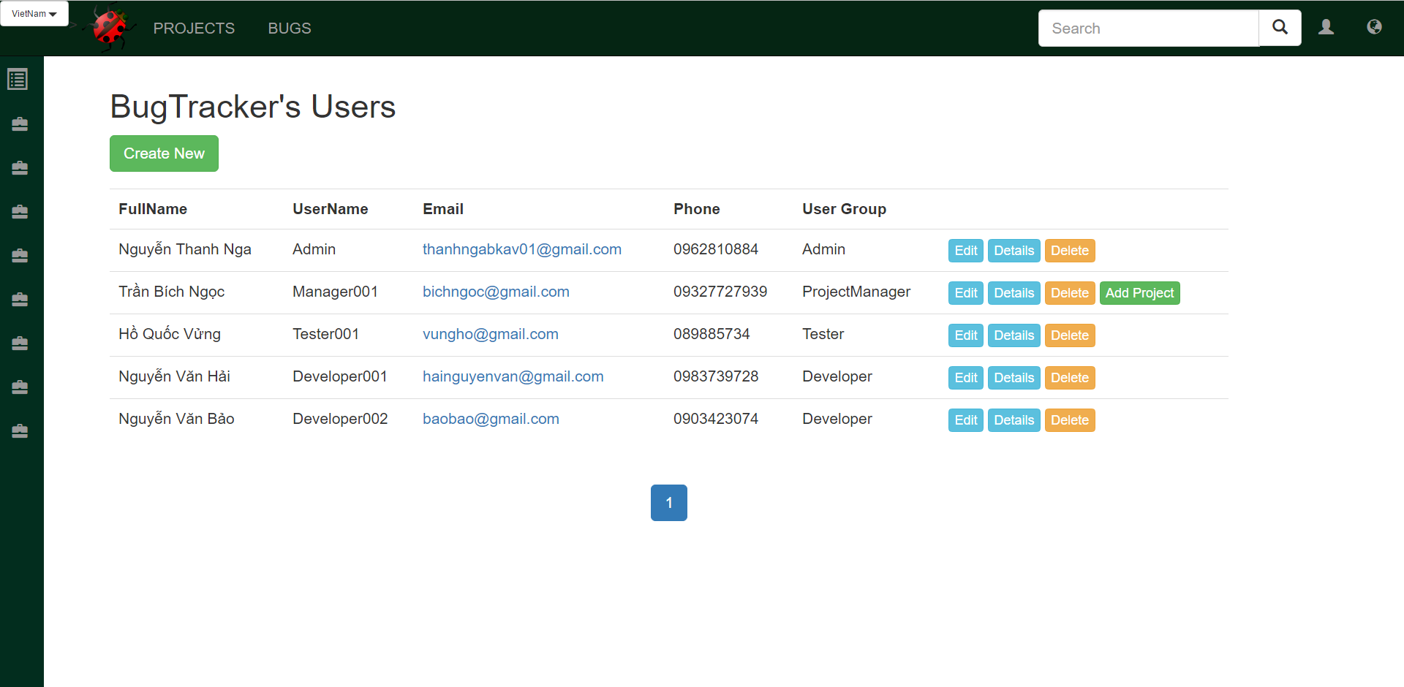

2.3.3 Các chức năng quản lí Project

- Màn hình chính:

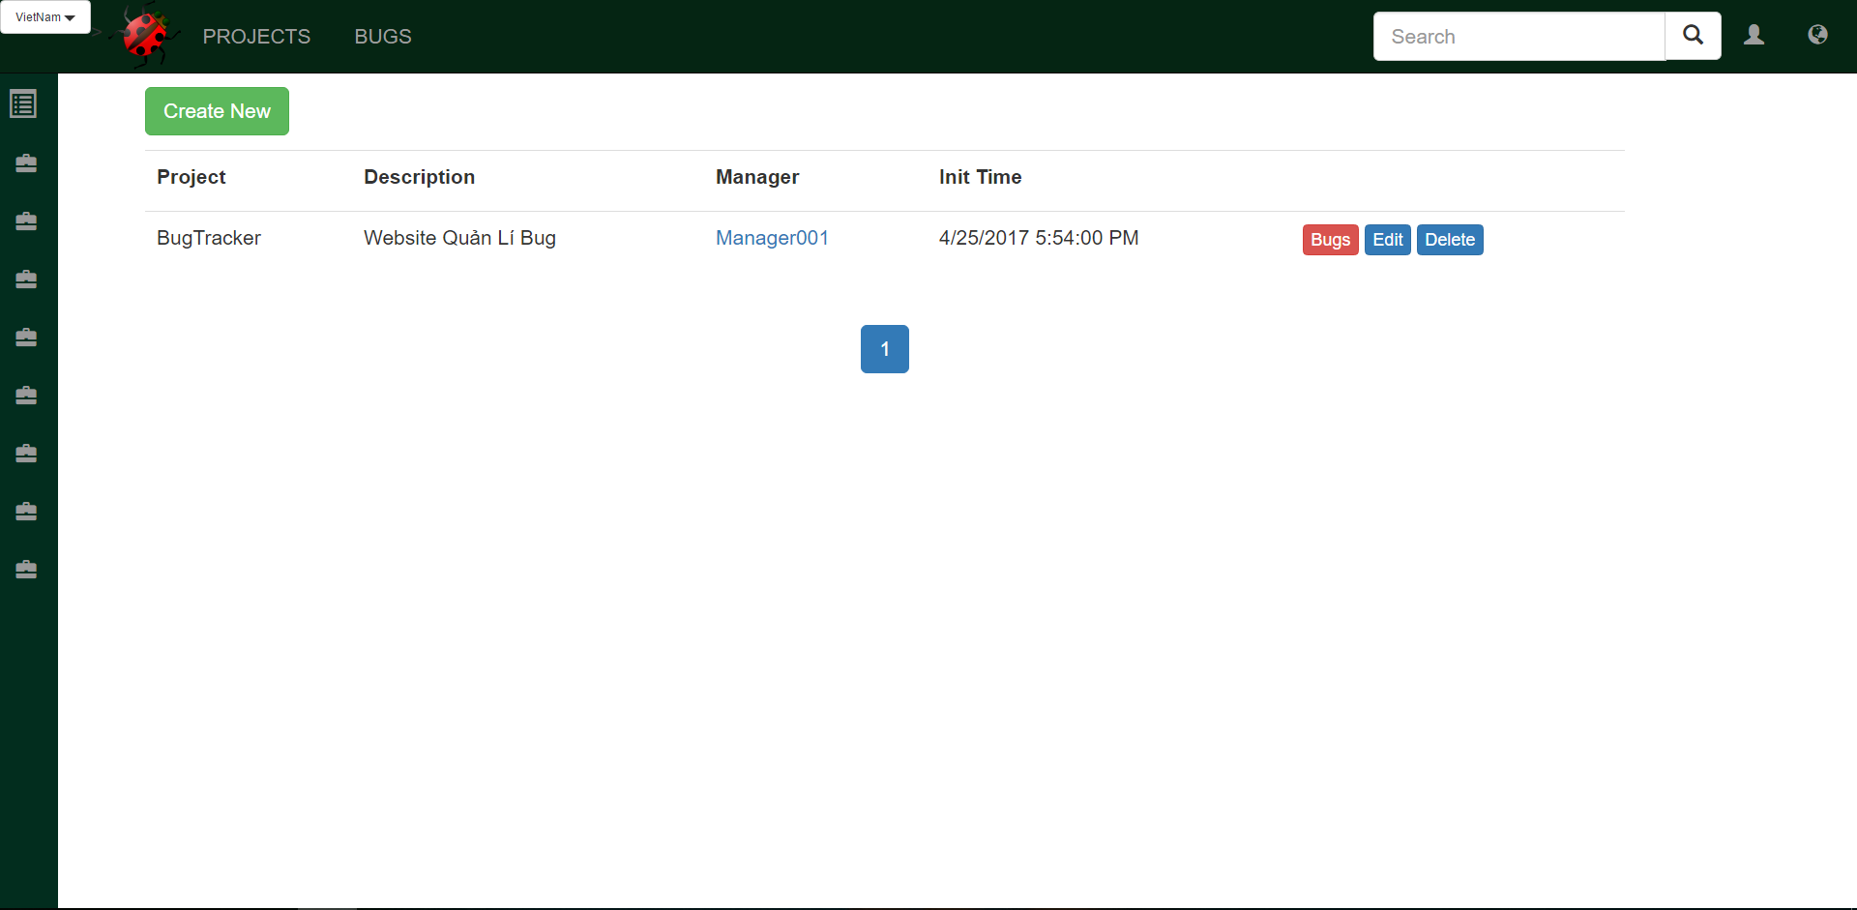

- Tạo Project

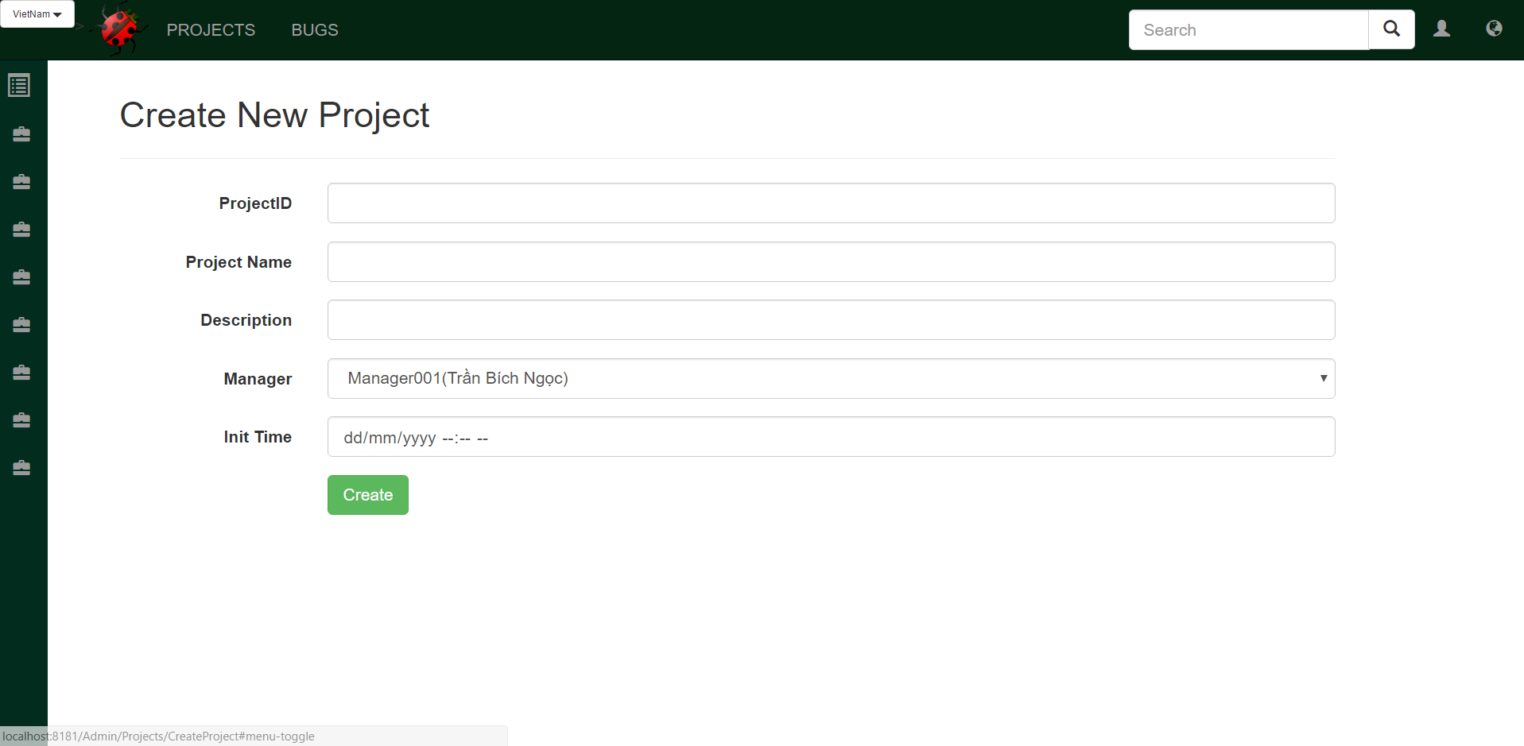

- Edit Project

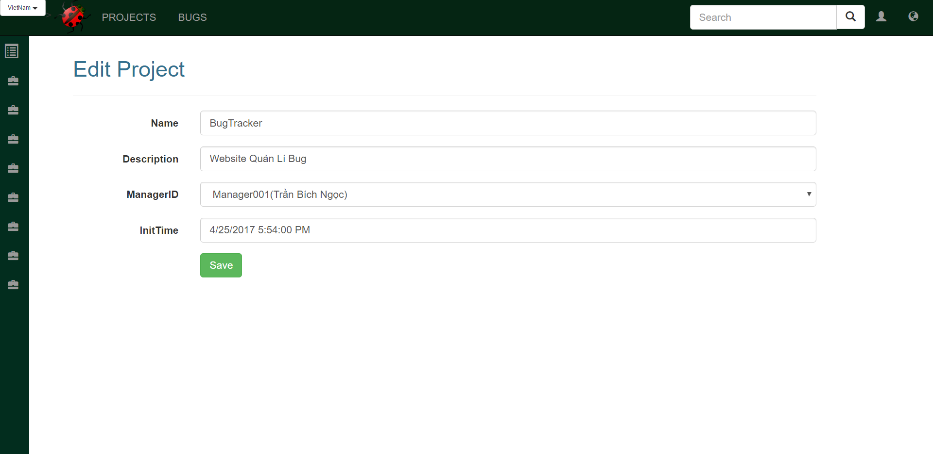

## 2.4 Project Manager

- Giao diện làm việc chính

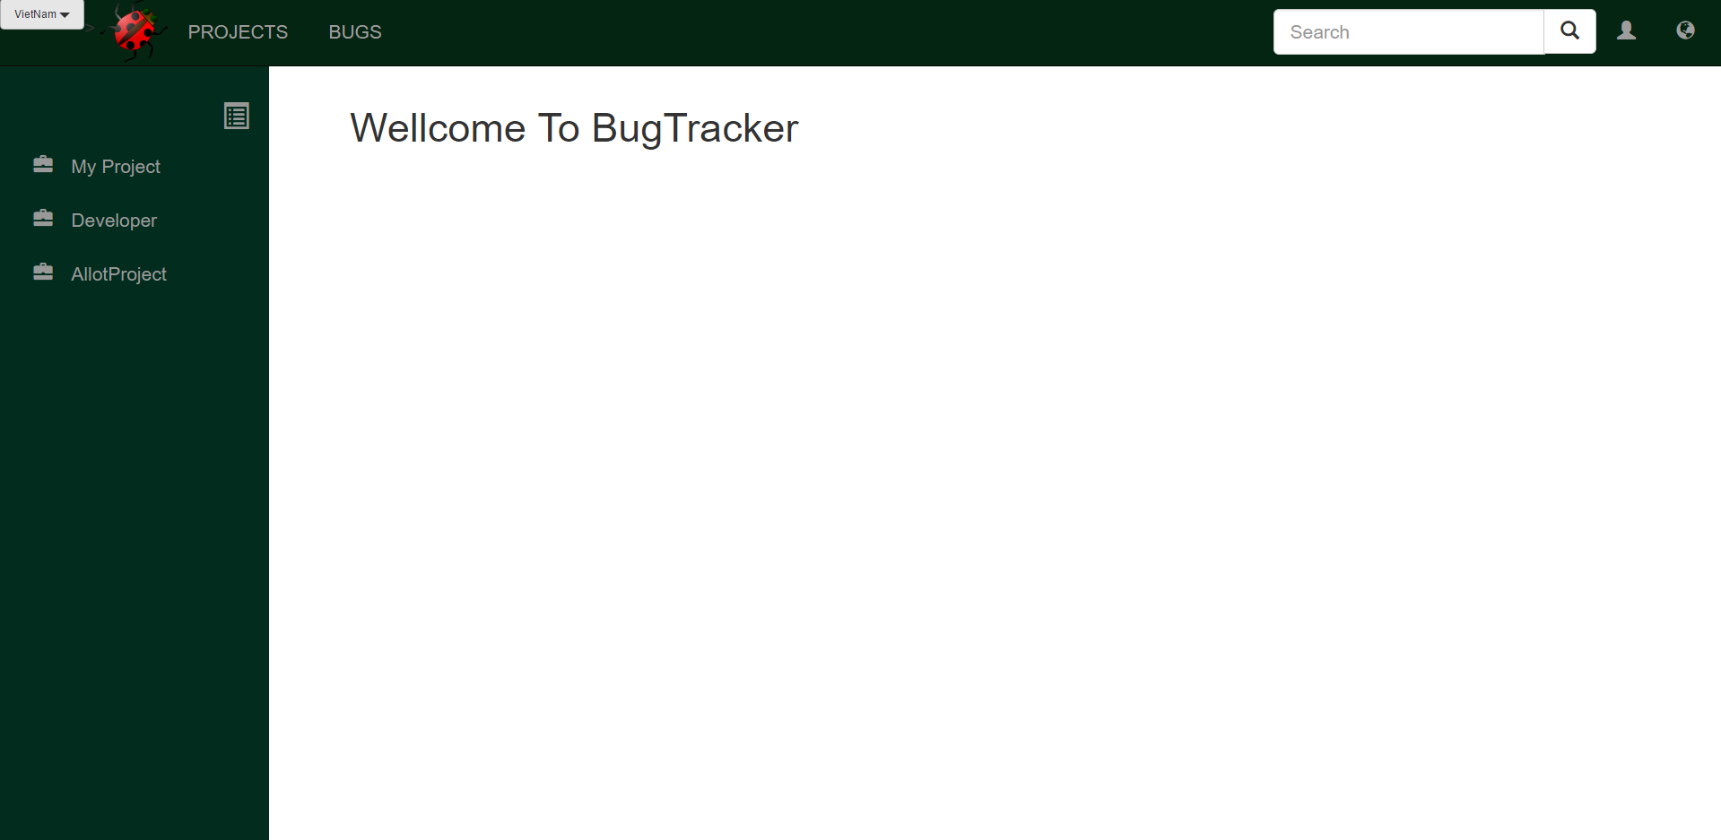

- Quản lí các project của PM

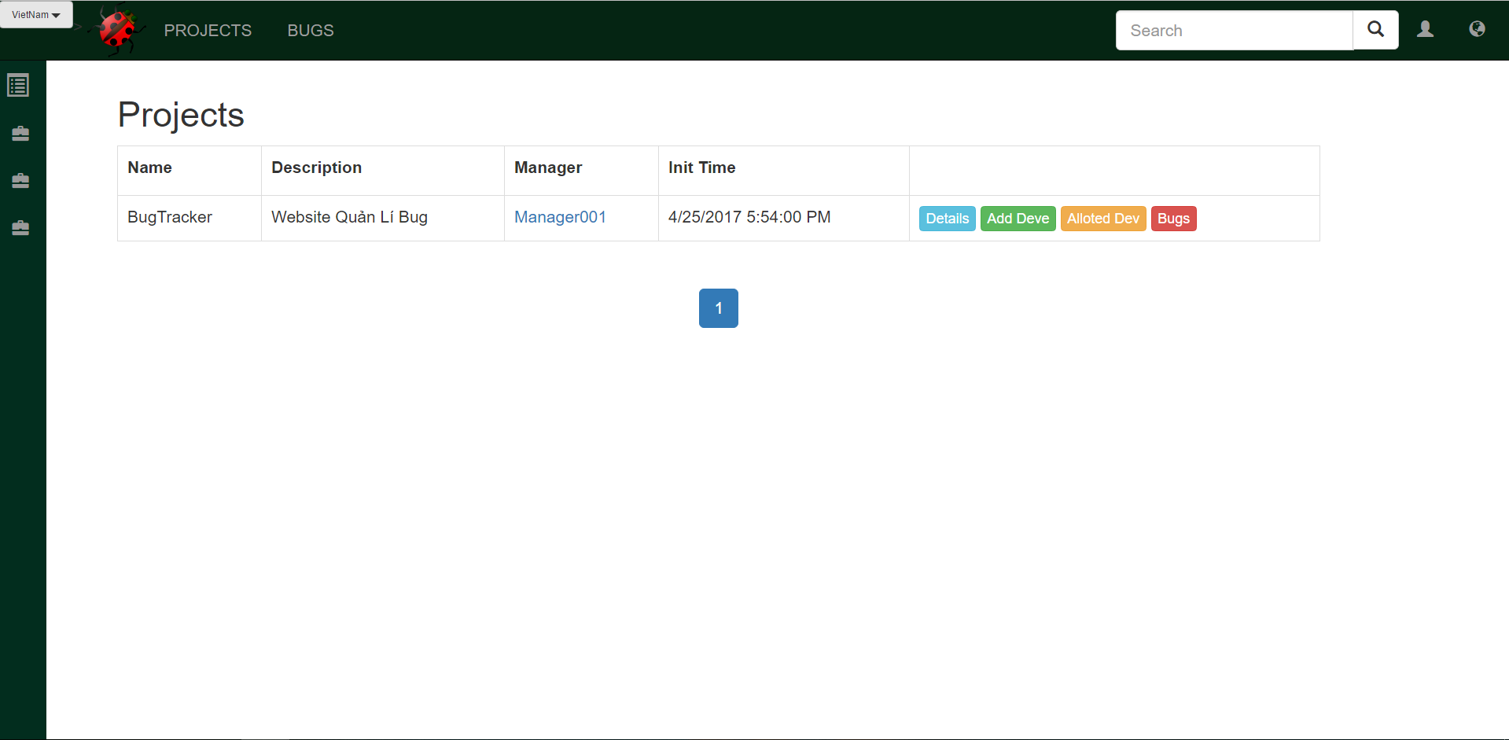

- Phân bổ Developer

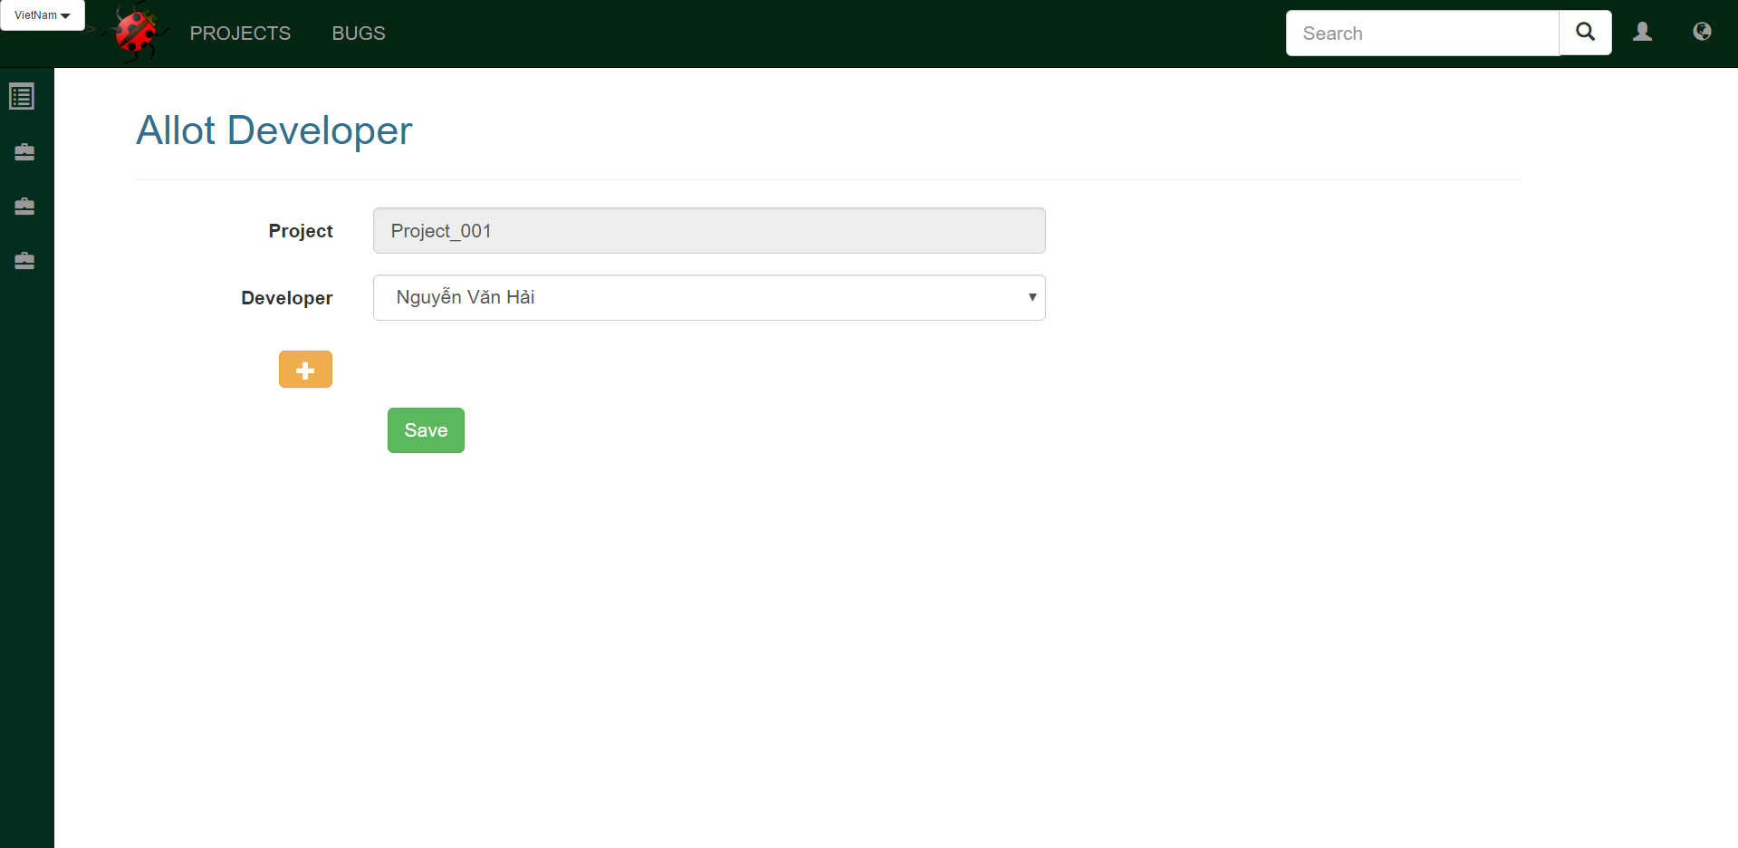

## 2.5 Tester

- Xem các Bug do tester quản lí

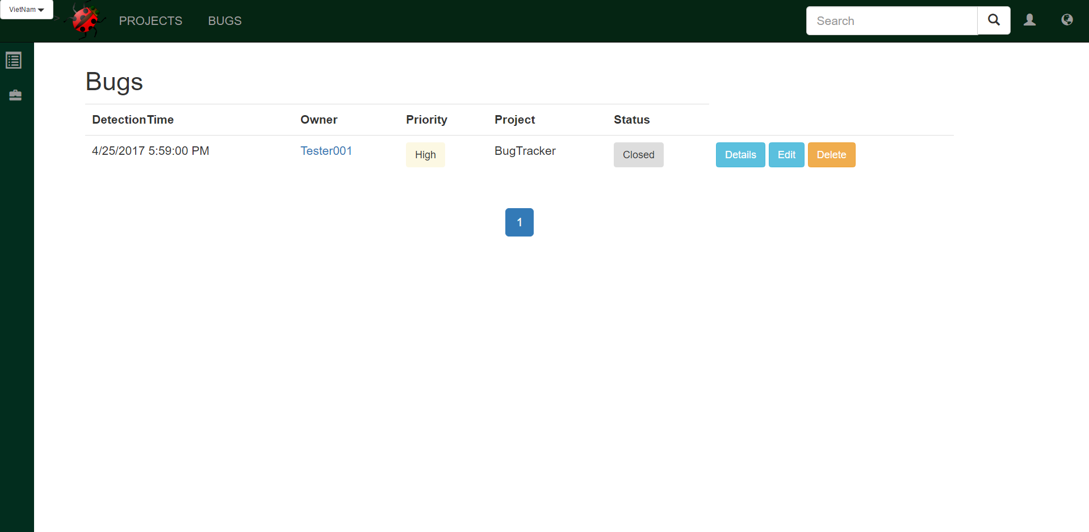

- Edit Bug

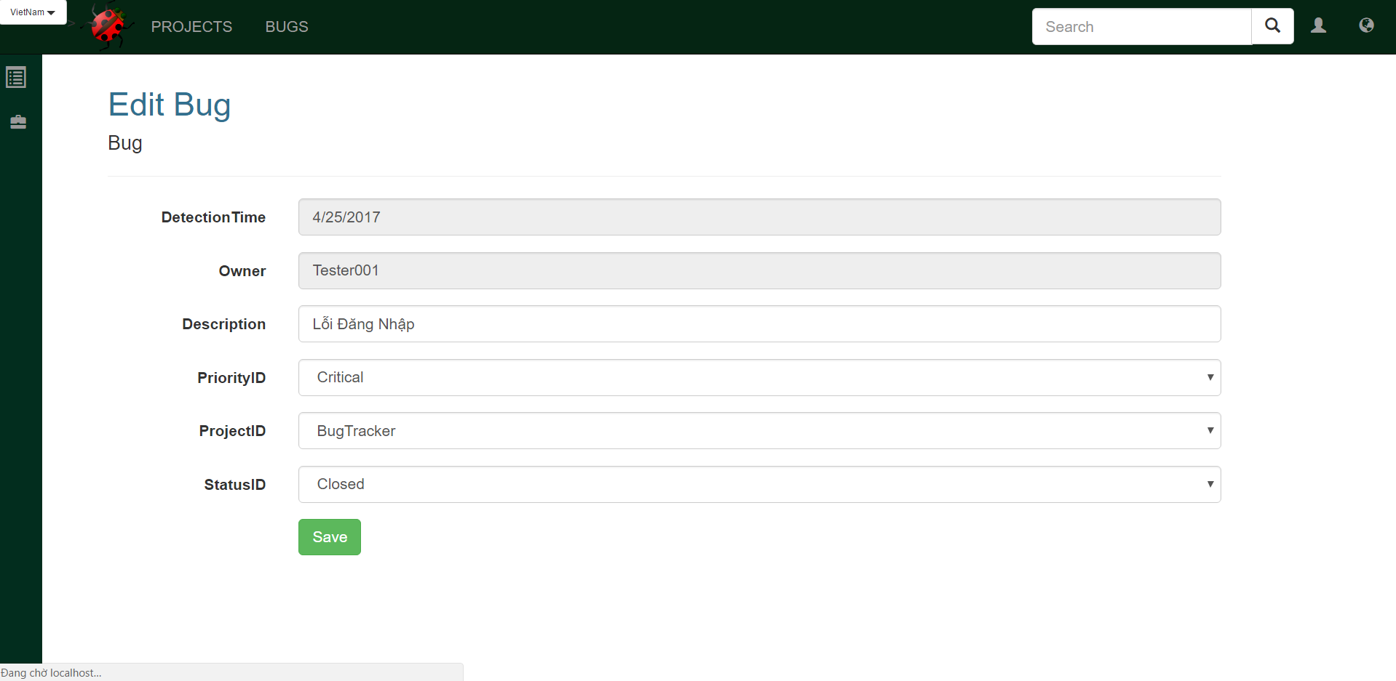

- Create Bug

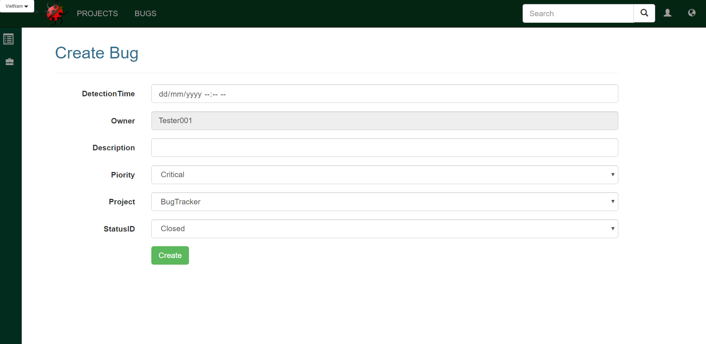

- Xem các Bug trong trạng thái Inprocess (Được developer yêu cầu retest)

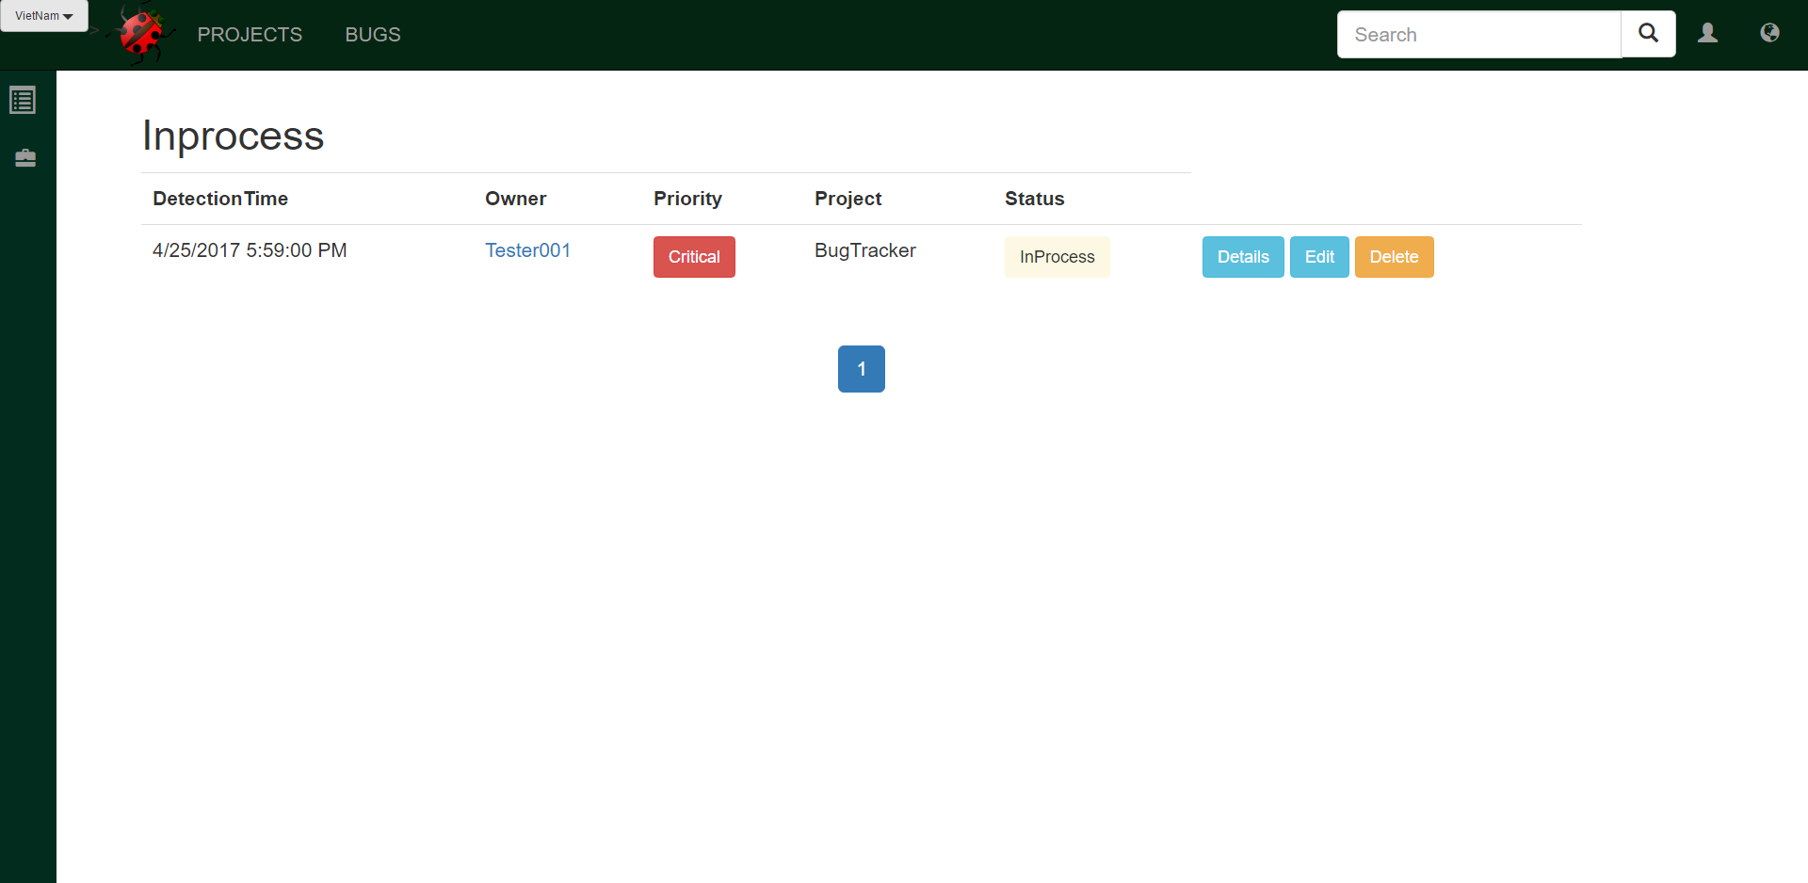

- Edit Bug

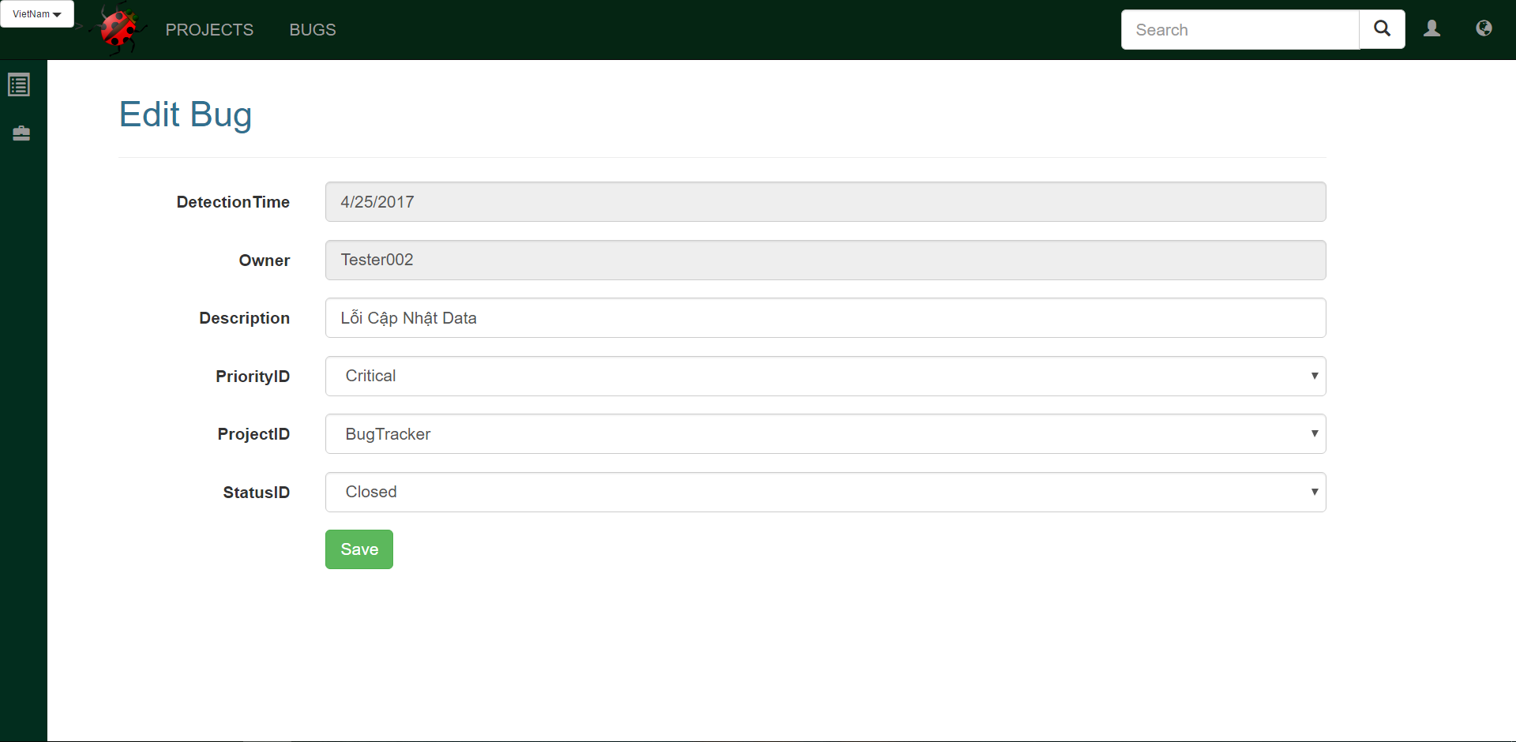

## 2.6 Developer

- Xem các Project được phân công

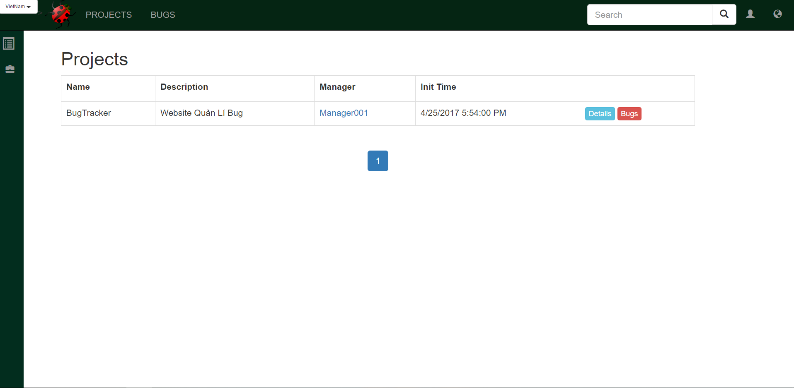

- Xem các Bug trong các project của mình

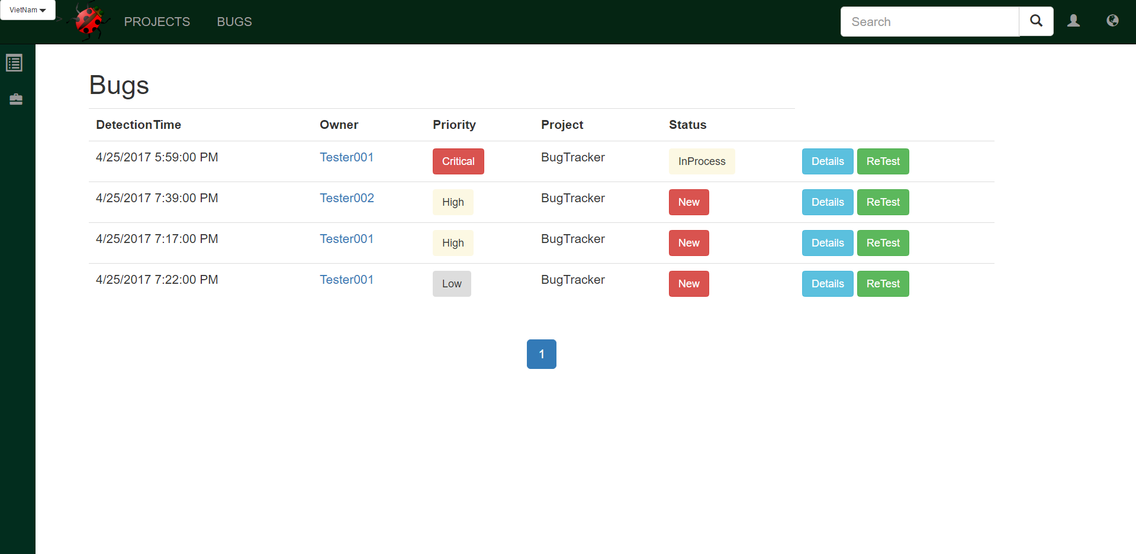

- Gửi yêu cầu Retest



## 2.7 Một số chức năng khác

- Xem thông tin Account

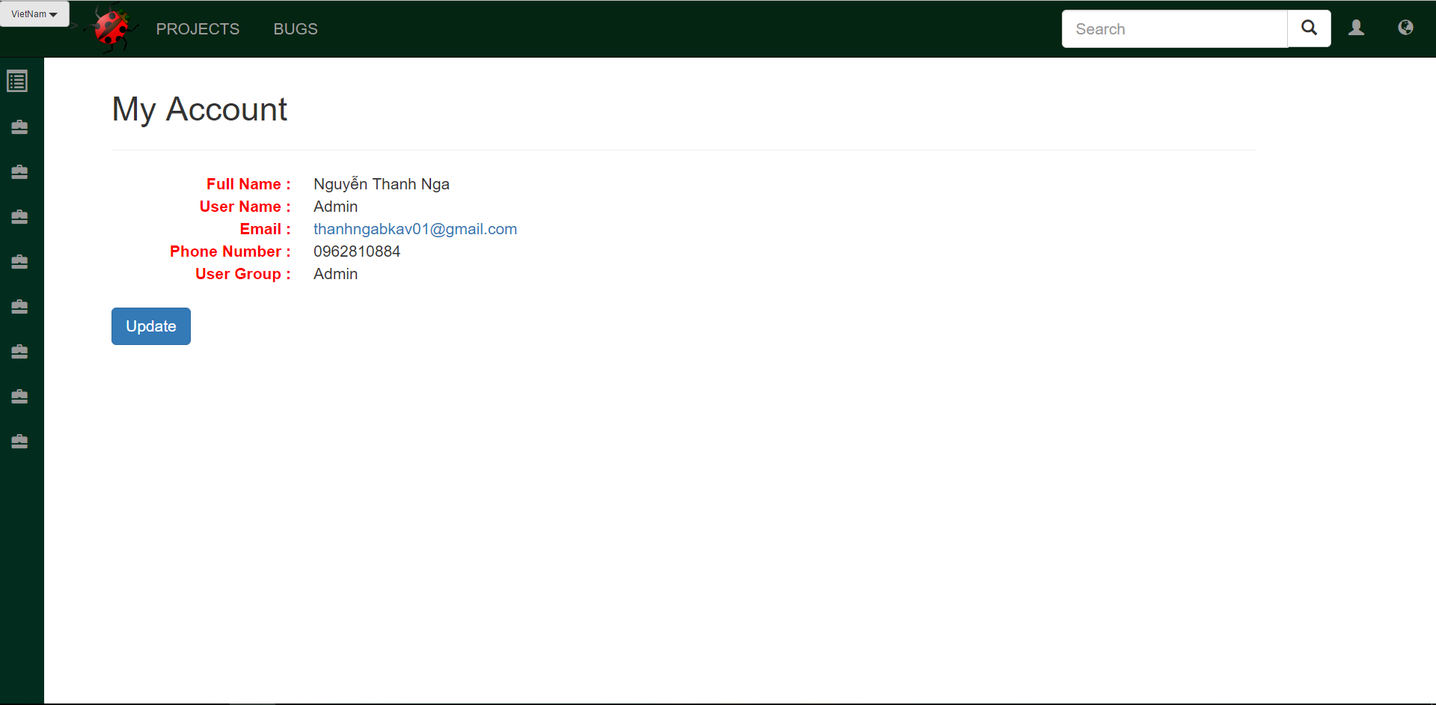

- Thông báo lỗi

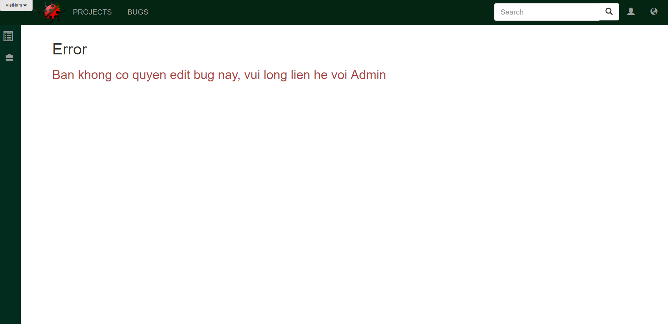

*Và còn nhiều chức năng khác …*

# **3. Khả năng mở rộng:**

Hệ thống được xây dựng với cơ sở logic tương đối hoàn chỉnh, cho phép mở rộng và hoàn thiện nhiều chức năng trong tương lai như: cấp quyền cho user, quản lí các user group, thực hiện các thao tác tìm kiếm, truy xuất dữ liệu, báo cáo, …

# **4. Tổng Kết**

Website được xây dựng trong thời gian ngắn và trong điều kiện không thực sự thuận lợi nên không khỏi còn nhiều thiếu xót, còn nhiều chức năng chưa kịp hoàn thiện, mong nhận được sự nhận xét, giúp đỡ của cô để chương trình trở nên hoàn thiện và em có cơ hội tích lũythêm nhiều kinh nghiệm.

Cảm ơn cô đã giúp đỡ em trong suốt thời gian quan, mong có cơ hội học tập và cộng tác với cô trong thời gian tới.

Em xin cảm ơn.

# NHẬN XÉT CỦA GIÁO VIÊN